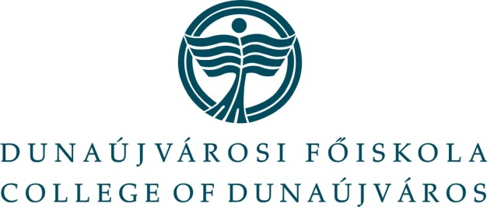
2014. | november | 11.
DUNAÚJVÁROSI FŐISKOLA
Sajtóközlemény
állásbörze és karrier Nap a Dunaújvárosi főiskolán

A Dunaújvárosi Főiskola Karrier Nappal és Állásbörzével várta végzős hallgatóit és az álláskereső érdeklődőket 2014. november 11-én, kedden a Campus „F” épületének 1. és 2. emeleti aulájában, valamint a 310-es termében. A rendezvényen a résztvevők álláskereséshez kapcsolódó praktikus tanácsokat kaphattak munkáltatóktól, oktatóktól, hallgatóktól, munkahelyet, gyakorlati helyet találhattak a kiállítói standoknál. A rendezvényre közel kétszáz hallgató látogatott el.

A Karrier Iroda munkatársai ez alkalommal is a „Te jövőd, a Te döntésed” szlogennel csábították a hallgatókat az idei évben második alkalommal megrendezésre kerülő Állásbörze és Karrier Nap rendezvényre.

A rendezvény megnyitóján Dr. Kiss Natália általános rektorhelyettes köszöntötte a résztvevőket. Beszédében bemutatta az intézményt, elmondta, mit jelent a Dunaújvárosi Főiskola hallgatójának lenni. Kiemelte a főiskola fontosságát a karriertervezésben és ismertette a segítségnyújtási lehetőségeit.
A Karrier Napi előadások előadóinak sorát Kovács Dávid - a Dunaújvárosi Főiskola volt hallgatója- nyitotta, aki a Dorsum Informatikai Fejlesztő és Szolgáltató Zrt. képviseletében a tehetséggondozás és az álláskeresés közötti kapcsolatokról beszélt. Őt követte Fajkusz Ferenc az IBT-től, aki azon IT területeket mutatta be, ahol a legbiztosabb az elhelyezkedés és megélhetés napjainkban.
A folytatásban kis előadások keretében szakemberek és diákok hasznos tanácsokkal látták el az állásinterjúra készülőket. Czibere Cecília ismertette az öltözködési és viselkedési szabályokat, diáktársaival szemléltették mi az, ami tilos és mi az, ami preferált a megjelenésnél. A prezentációt szemléltető videó bejátszásokkal színesítették.
A Nemzetközi Kapcsolatok Iroda képviselője a Dunaújvárosi Főiskola „Double Degree” (kettős diplomás) képzéseivel és az Erasmus programokkal ismertette meg a végzős, és végzés előtt álló hallgatókat, felhívva a figyelmet az idegen nyelvtudás fontosságára.
Visszatérve a munkaadói oldalra, Kalocsai Edit (IseeQ) a magyar mérnök életpálya modellről, Dr. Böröcz László, a koreai nagykövetség magyar tanácsosa a koreai oktatási lehetőségekről tartott előadásában. A programot a Denso cégbemutatása zárta.

A Karrier Nap helyszínén a látogatóknak lehetőségük volt fodrásszal elkészíttetni a frizurájukat, kozmetikussal a legelőnyösebb sminkjüket, hogy a DF Fotókör jóvoltából önéletrajzukhoz index kép készülhessen.
Az előadások és a kiállító cégek információ áradatában pihenésképpen repülőgép szimulátorba ülhettek a látogatók az MH Hadkiegészítő és Központi Nyilvántartó Parancsnokság 3. Katonai Igazgatási Központ jóvoltából, akik az önkéntes tartalékos szolgálatot népszerűsítették a rendezvényen.
Aki pedig az egészségi állapotára volt kíváncsi, annak a Szent Pantaleon Kórház helyszínre kitelepült szakemberei adtak tájékoztatást vérnyomás-, vércukorszint-, testzsír és koleszterin méréssel, melyet dietetikai tanácsadással egészítettek ki.
A rendezvényre ellátogatók hasznos információkkal gazdagíthatták tudásukat az álláskereséssel kapcsolatosan, a szerencsésebb hallgatók gyakorlati helyet és állást is találtak maguknak a nap folyamán.
A rendezvény a TÁMOP-4.1.1.C-12/1/KONV-2012-0003 „Hungarian Online University – Ágazati informatikai együttműködés létrehozása az új típusú e-learning alapú képzések hazai és nemzetközi elterjesztésére” című pályázat, valamint a TÁMOP-4.2.3-12/1/konv-2012-0051 számú, „Tudományos eredmények elismerése és disszeminációja a Dunaújvárosi Főiskolán” című pályázat keretében valósult meg.
TOVÁBBI INFORMÁCIÓ A RENDEZVÉNYRŐL: www.duf.hu/tudomanyos-het

SAJTÓINFORMÁCIÓ
Petrik Anett
Kommunikációs Központ vezető
Dunaújvárosi Főiskola
+36/25 551 274
+36/30 328 0800
petrik.anett@mail.duf.hu

